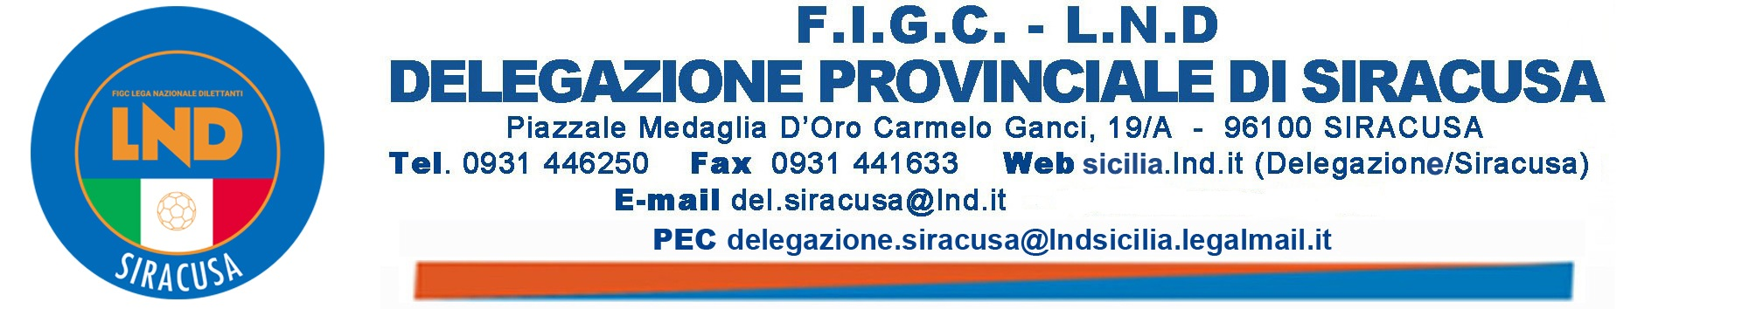

NUMERO COMUNICATO 55 bis DATA COMUNICATO 11/03/2025
STAGIONE SPORTIVA 2024/2025

COMUNICAZIONI DELLA DELEGAZIONE PROVINCIALE

ATTIVITÀ AGONISTICA

CAMPIONATO “UNDER 15” CALCIO A 5 PROVINCIALI

Con C.U. n. 14 del 22/10/2024 sono stati pubblicati Regolamento e Calendario del Campionato in epigrafe.

ERRATA CORRIGE

A rettifica di quanto indicato su C.U. n. 55 pubblicato in data odierna, relativamente alla gara RG A.R.L. – REAL PALAZZOLO si precisa che la stessa verrà disputata in data odierna alle ore 18:30 e non il 16/03/2025 come erroneamente pubblicato.

------------------------------------------------------------------------------------------------------------------------
IL SEGRETARIO
Rizza Antonio

IL DELEGATO
Nello Cavarra

PUBBLICATO A SIRACUSA ED AFFISSO ALL’ALBO DELLA D. P. IL 11/03/2025

